**РОССИЙСКИЙ УНИВЕРСИТЕТ ДРУЖБЫ НАРОДОВ**

**Факультет физико-математических и естественных наук**

**Кафедра прикладной информатики и теории вероятностей**

**ОТЧЕТ**

**ПО ЛАБОРАТОРНОЙ РАБОТЕ № 1**

*дисциплина: Операционные системы*

Студент: Саттарова Вита Викторовна

Преподаватель: Кулябов Дмитрий Сергеевич

Группа: НФИбд-02-20

**МОСКВА**

2021 г.

**Цели и задачи**

Целью данной работы является приобретение практических навыков установки операционной системы на виртуальную машину, настройки минимально необходимых для дальнейшей работы сервисов.

Задачи:

1. Установить VirtualBox
2. Установить дистрибутив Linux CentOS 7
3. Настроить виртуальную машину
4. Научиться получать необходимую информацию о машине

**Объект и предмет исследования**

Объект исследования – виртуальная машина VirtualBox и ОС Linux CentOS 7

Предмет исследования – особенности установка виртуальной машины VirtualBox и дистрибутива ОС Linux CentOS 7, особенности настройки виртуальной машины, получение начальных знаний о работе с ОС Linux, обучение получению информации о машине.

**Условные обозначения и термины**

Условные обозначения и термины отсутствуют

**Теоретические вводные данные**

Виртуальная машина (VM, от англ. virtual machine) — программная и/или аппаратная система, эмулирующая аппаратное обеспечение некоторой платформы и исполняющая программы для guest-платформы на host-платформе или виртуализирующая некоторую платформу и создающая на ней среды, изолирующие друг от друга программы и даже операционные системы также спецификация некоторой вычислительной среды.

Виртуальная машина исполняет некоторый машинно-независимый код или машинный код реального процессора. Помимо процессора, ВМ может эмулировать работу как отдельных компонентов аппаратного обеспечения, так и целого реального компьютера. В последнем случае на ВМ, как и на реальный компьютер, можно устанавливать операционные системы (например, Windows можно запускать в виртуальной машине под Linux или наоборот). На одном компьютере может функционировать несколько виртуальных машин. VirtualBox (Oracle VM VirtualBox) — программный продукт виртуализации для операционных систем Microsoft Windows, Linux, FreeBSD, macOS, Solaris/OpenSolaris, ReactOS, DOS и других.

Дистрибутив GNU/Linux — общее определение операционных систем, использующих ядро Linux, готовых для конечной установки на пользовательское оборудование.

Dmesg (сокр. от англ. diagnostic message) — команда, используемая в UNIX‐подобных операционных системах для вывода буфера сообщений ядра в стандартный поток вывода (stdout) (по умолчанию на экран).

**Техническое оснащение и выбранные методы проведения работы**

Техническое оснащение: персональный компьютер, интернет.

Методы: анализ предложенной информации, выполнение работы по указанному алгоритму, получение дополнительной информации из интернета.

**Ход работы**

1. Запускаю установленный ранее VirtualBox и создаю новую машину

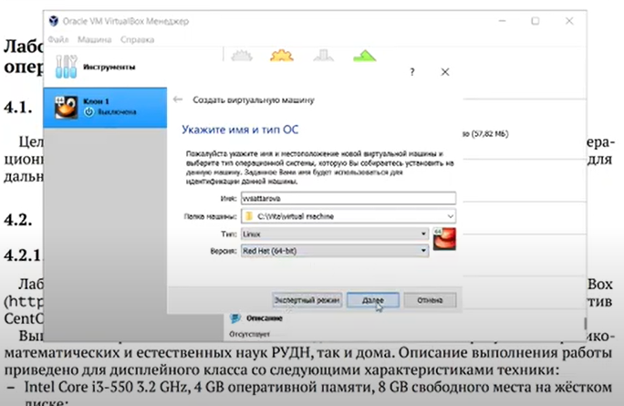

1. Указываю размер оперативной памяти 1024 Мб, создаю динамический жёсткий диск .vdi размера 10 Гб, следуя инструкции.

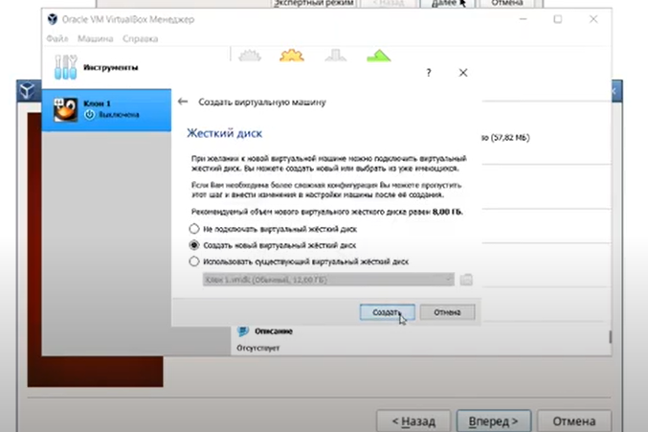

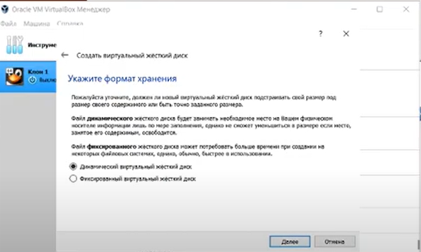

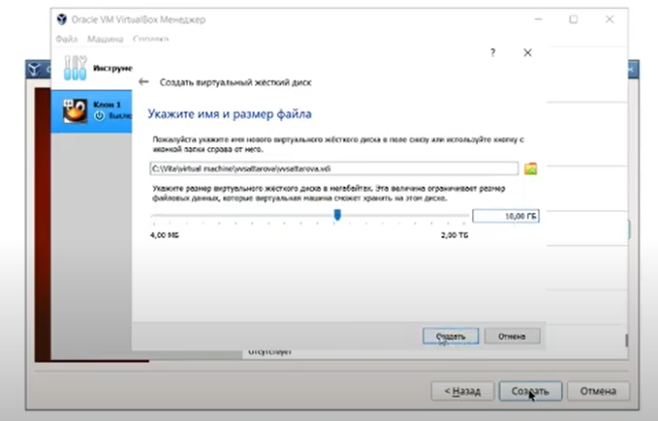

(Указаны не все скриншоты с установки, так как полный процесс можно посмотреть на видео)

1. Загружаю дистрибутив Linux CentOS 7.

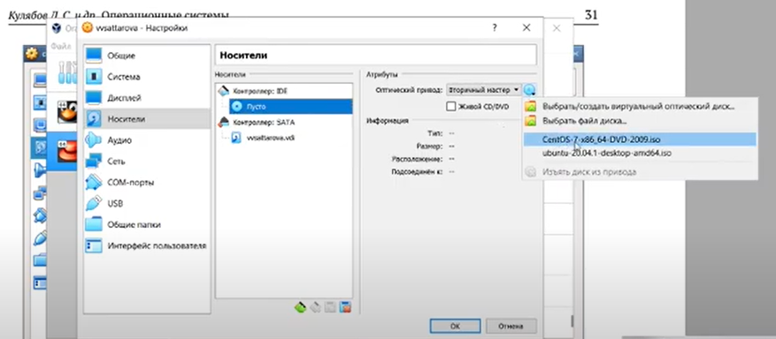

1. После окончания загрузки и установки начинаю настройку виртуальной машины с дистрибутивом.

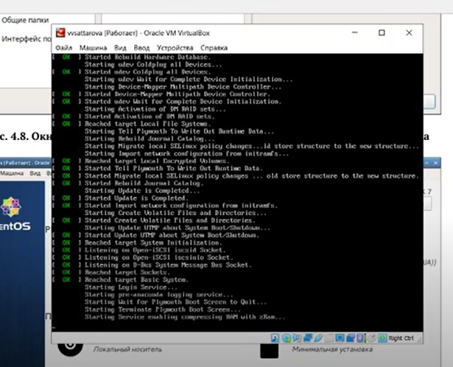

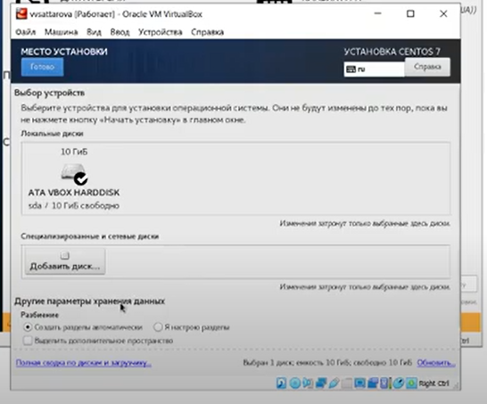

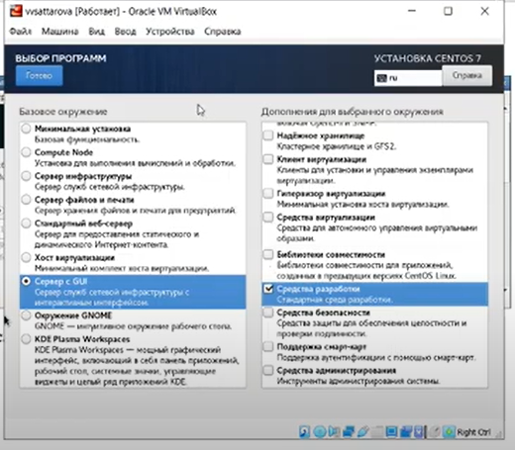

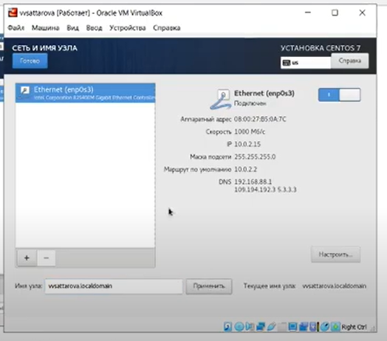

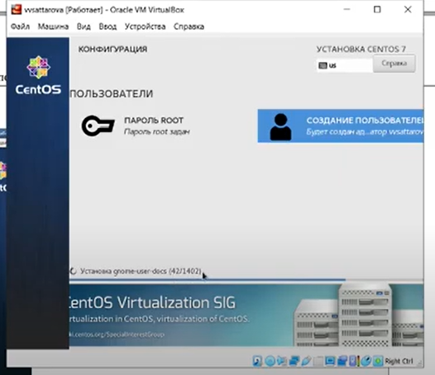

(Присутствуют скриншоты не всех этапов, потому что весь процесс установки можно посмотреть на видео)

1. Дожидаюсь окончания установки и соглашаюсь с лицензией.

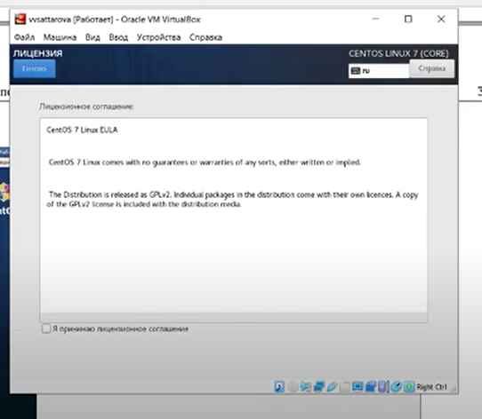

1. Дожидаюсь окончания всех процессов, захожу в виртуальную машину, подключаю образ диска дополнений гостевой ОС.

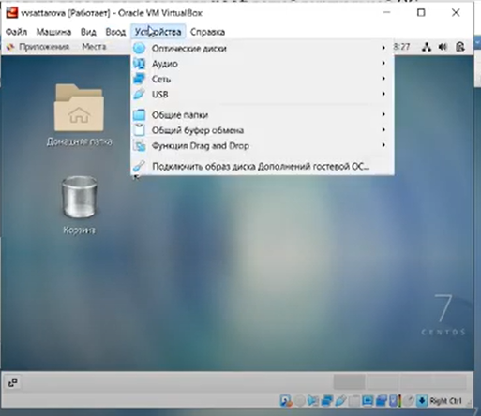

1. Дожидаюсь завершения установки

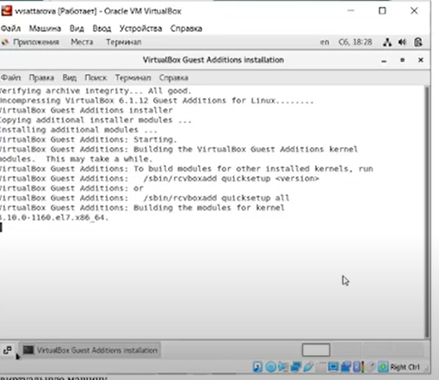

1. Приступаю к выполнению домашнего задания.

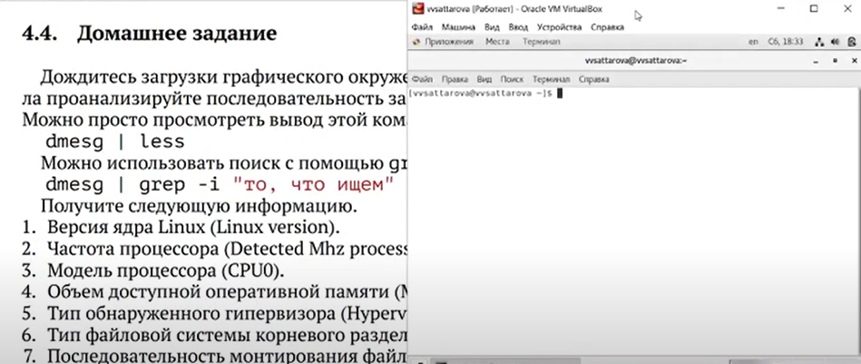

1. Выполняю домашнее задание

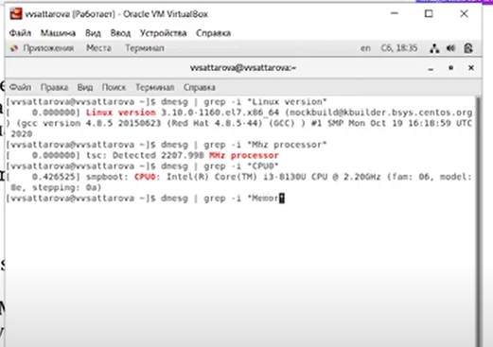

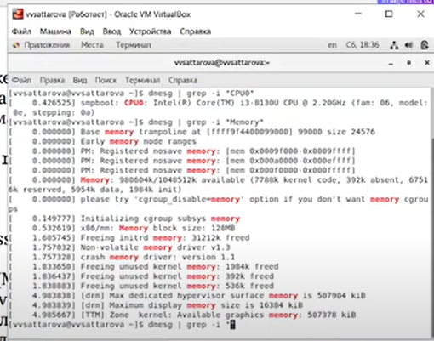

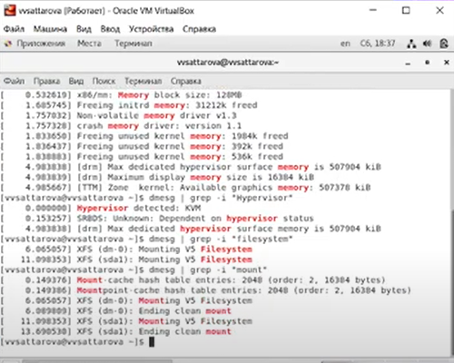

**Полученные результаты**

Установлен дистрибутив Linux CentOS 7 на виртуальную машину VirtualBox. Виртуальная машина настроена, указанные в задании данные получены.

**Анализ результатов**

Работу получилось выполнить по инструкции, настроенная виртуальная машина работает корректно, получены верные данные.

**Заключение и выводы**

В результате работы были приобретены практические навыки установки операционной системы на виртуальную машину, настройки минимально необходимых для дальнейшей работы сервисов. Выполнены задачи по установке VirtualBox, дистрибутива Linux CentOS 7, настройки виртуальной машины, обучению получения необходимой информации о машине.